ФЕДЕРАЛЬНОЕ АГЕНТСТВО ЖЕЛЕЗНОДОРОЖНОГО ТРАНСПОРТА
Федеральное государственное бюджетное образовательное учреждение
высшего образования
«Петербургский государственный университет путей сообщения
Императора Александра I»
(ФГБОУ ВО ПГУПС)

Кафедра «Менеджмент и маркетинг»

РАБОЧАЯ ПРОГРАММА
дисциплины
«Экономика труда» (Б1.В.ДВ.6.1)
для направления
38.03.02 «Менеджмент»
по профилю
«Управление человеческими ресурсами»
Форма обучения – очная

Санкт-Петербург
2018

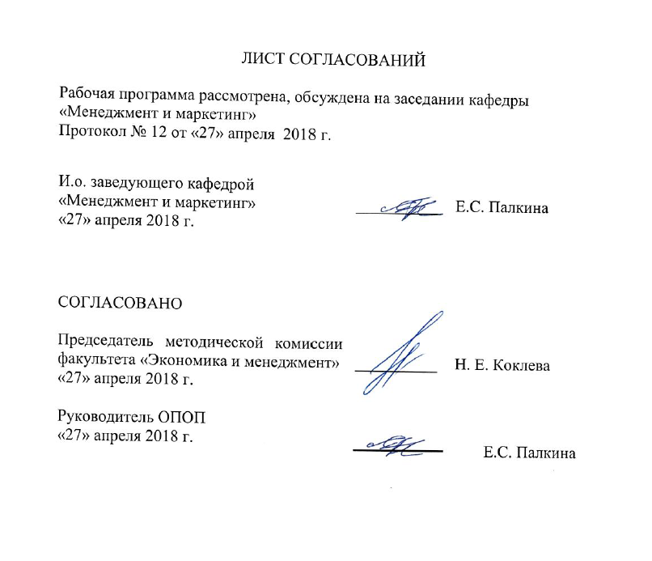
ЛИСТ СОГЛАСОВАНИЙ

Рабочая программа рассмотрена и обсуждена на заседании кафедры
«Менеджмент и маркетинг»
Протокол № 12 от «27» апреля 2018 г.

И.о. заведующего кафедрой  «Менеджмент и маркетинг» | _________ | Е.С. Палкина
«27» апреля 2018 г.

СОГЛАСОВАНО

Председатель методической комиссии факультета «Экономика и менеджмент» | __________ | Н. Е. Коклева
«27» апреля 2018 г.
Руководитель ОПОП
«27» апреля 2018 г. |  | Е.С. Палкина

- Цели и задачи дисциплины

Рабочая программа составлена в соответствии с ФГОС ВО, утвержденным «12» января 2016 г., приказ № 7 по направлению 38.03.02 «Менеджмент», по дисциплине «Экономика труда».
Целью изучения дисциплины является формирование компетенций, указанных в разделе 2 рабочей программы.
Для достижения поставленной цели решаются следующие задачи:
-приобретение знаний, указанных в разделе 2 рабочей программы;
-приобретение умений, указанных в разделе 2 рабочей программы;
-приобретение навыков, указанных в разделе 2 рабочей программы.

2. Перечень планируемых результатов обучения по дисциплине, соотнесенных с планируемыми результатами освоения основной профессиональной образовательной программы

Планируемыми результатами обучения по дисциплине являются: приобретение знаний, умений, навыков и опыта деятельности.
В результате освоения дисциплины обучающийся должен:

Знать:
- механизм функционирования рынка труда и основные модели рынка труда,
- основы формирования, движения и использования трудовых ресурсов.
- основные категории и законы экономики труда;
- структуру трудового потенциала общества;
- основы регулирования социально-трудовых отношений.

Уметь:
- находить организационно-управленческие решения и готовность нести за них ответственность с позиций социальной значимости принимаемых решений;
- использовать основы экономических знаний в различных сферах деятельности;
- определять показатели производительности труда и оценивать резервы её роста;
- планировать и рассчитывать трудоёмкость продукции, численность работников;
- измерять интенсивность движения персонала;
- проектировать систему организации заработной платы работников;
- анализировать социально-трудовые процессы и показатели;
- рассчитывать на основе типовых методик и действующей нормативно-
правовой базы социально-экономические и трудовые показатели;
- разрабатывать план по труду и анализировать социально-трудовые показатели.

Владеть:
− навыками по самоорганизации и самообразованию;
- целостными представлениями о рынке труда, принципах формирования трудового потенциала общества;
- владение навыками использования основных теорий мотивации, лидерства и власти для решения стратегических и оперативных управленческих задач, а также для организации групповой работы на основе знания процессов групповой динамики и принципов формирования команды, умение проводить аудит человеческих ресурсов и осуществлять диагностику организационной культуры;
- методами расчета и анализа социально-экономических показателей;
- методами организации и нормирования труда, оценки уровня и факторов роста производительности, мотивации, оплаты и стимулирования труда.

Приобретенные знания, умения, навыки, характеризующие формирование компетенций, осваиваемые в данной дисциплине, позволяют решать профессиональные задачи, приведенные в соответствующем перечне по видам профессиональной деятельности в п. 2.4 основной профессиональной образовательной программы (ОПОП).
Изучение дисциплины направлено на формирование следующих общекультурных компетенций (ОК):
- способность использовать основы экономических знаний в различных сферах деятельности (ОК-3);
- способность к самоорганизации и самообразованию (ОК-6).
Изучение дисциплины направлено на формирование следующих общепрофессиональных компетенций (ОПК):
- способность находить организационно-управленческие решения и готовность нести за них ответственность с позиций социальной значимости принимаемых решений (ОПК-2).
Изучение дисциплины направлено на формирование следующих профессиональных компетенций (ПК), соответствующих видам профессиональной деятельности, на которые ориентирована программа бакалавриата:
информационно-аналитическая деятельность:
- владение навыками использования основных теорий мотивации, лидерства и власти для решения стратегических и оперативных управленческих задач, а также для организации групповой работы на основе знания процессов групповой динамики и принципов формирования команды, умение проводить аудит человеческих ресурсов и осуществлять диагностику организационной культуры (ПК-1).
Область профессиональной деятельности обучающихся, освоивших данную дисциплину, приведена в п. 2.1 общей характеристики ОПОП.
Объекты профессиональной деятельности обучающихся, освоивших данную дисциплину, приведены в п. 2.2 общей характеристики ОПОП.

3. Место дисциплины в структуре основной профессиональной образовательной программы

Дисциплина «Экономика труда» (Б1.В.ДВ.6.1) относится к вариативной части и является дисциплиной по выбору.

4. Объем дисциплины и виды учебной работы

Для очной формы обучения (6 семестр):
Вид учебной работы | Всего часов | Семестр
 |  | 6
Контактная работа (по видам учебных занятий)  В том числе:  - лекции (Л)  - практические занятия (ПЗ)  - лабораторные работы (ЛР) | 64  16  48 | 64  16  48
Самостоятельная работа (СРС) (всего) | 35 | 35
Контроль | 9 | 9
Форма контроля знаний | зачет | зачет
Общая трудоемкость: час / з.е. | 108 /3 | 108 /3

5. Содержание и структура дисциплины
5.1 Содержание дисциплины

№ | Наименование разделов дисциплины | Содержание раздела
1 | Экономика труда как наука | Предмет и метод экономики труда, как научной дисциплины. Взаимосвязь с другими дисциплинами. Система наук о труде.
2 | Население и трудовые ресурсы. Демография. Эффективность использования трудовых ресурсов. Трудовой потенциал общества | Основные понятия о трудовых ресурсах. Формирование и движение трудовых ресурсов, демографические процессы. Эффективность использования трудовых ресурсов. Трудовой потенциал общества. Методы управления трудовыми ресурсами.
3 | Рынок труда. Занятость населения | Механизм функционирования рынка труда. Понятие спроса и предложения. Занятость населения. Определение и измерение. Структура и причины безработицы. Теория поиска. Инфляция и безработица. Факторы спроса и предложения труда. Модели рынка труда и модели спроса на труд. Модель предложения труда. Теория человеческого капитала. Инвестиции в человеческий капитал. Отдача от инвестиций в человеческий капитал.  Подстройка рынка труда. Структура рынка труда. Мобильность. Трудовая миграция, дискриминация и мобильность. Межфирменная мобильность, текучесть и увольнения.
4 | Организация труда | Содержание процесса организации труда. Разделение и кооперация труда. Производственный процесс. Трудовой процесс. Организация рабочих мест. Интенсивность труда. Рабочее время: режимы труда и отдыха. Оценка уровня организации труда. Эффективность организации труда.
5 | Нормирование труда. Нормы и нормативы труда. Затраты рабочего времени. Способы измерения затрат | Сущность нормирования труда. Виды норм. Применение нормативов по труду. Классификация и способы измерения затрат рабочего времени. Методы установления норм труда. Интенсивность труда. Оценка нормирования труда.
6 | Производительность труда. Показатели методы измерения. Факторы и резервы роста. Анализ и планирование | Эффективность труда. Производительность. Факторы и резервы роста производительности труда. Показатели и методы измерения. Анализ динамики производительности труда. Планирование производительности труда. Управление планированием производительности труда. Программы управления производительностью. Оплата труда и производительность.
7 | Заработная плата. Формы и системы оплаты труда. Планирование и анализ фонда оплаты труда | Понятие заработной платы, заработка и дохода. Причины различий в заработной плате. Гедонистическая теория заработной платы и компенсационные различия. Несовершенство рынков и различия в заработках. Формы и системы оплаты труда. Организация тарифной системы оплаты труда. Основные элементы и этапы разработки тарифной системы. Бестарифные системы. Компенсационные и стимулирующие выплаты. Методы планирования фонда оплаты труда. Анализ эффективности использования средств на оплату труда.
8 | Трудовой коллектив. Планирование и анализ численности работников | Структура трудового коллектива и факторы его формирования. Планирование численности различных категорий работников. Анализ численности и состава работников.
9 | Условия и охрана труда | Производственная среда. Условия труда. Факторы и критерии, обусловливающие условия труда. Профессиональные риски. Безопасность труда. Нормативы и стандарты охраны труда. Экономические и социальные последствия неблагоприятных условий труда. Анализ условий труда и профессиональных рисков. Меры по обеспечению безопасности работников.

5.2 Разделы дисциплины и виды занятий

Для очной формы обучения (6 семестр):

№  п/п | Наименование  раздела дисциплины | Л | ПЗ | ЛР | СРС
1 | Экономика труда как наука | 1 | 3 | --- | 2
2 | Население и трудовые ресурсы. Демография. Эффективность использования трудовых ресурсов. Трудовой потенциал общества | 2 | 5 | --- | 4
3 | Рынок труда. Занятость населения | 1 | 5 | --- | 4
4 | Организация труда | 2 | 6 | --- | 4
5 | Нормирование труда. Нормы и нормативы труда. Затраты рабочего времени. Способы измерения затрат | 2 | 6 | --- | 4
6 | Производительность труда. Показатели методы измерения. Факторы и резервы роста. Анализ и планирование | 2 | 6 | --- | 4
7 | Заработная плата. Формы и системы оплаты труда. Планирование и анализ фонда оплаты труда | 2 | 6 | --- | 4
8 | Трудовой коллектив. Планирование и анализ численности работников | 2 | 6 | --- | 4
9 | Условия и охрана труда | 2 | 5 | --- | 5
 | Итого | 16 | 48 | --- | 35

6. Перечень учебно-методического обеспечения для самостоятельной работы обучающихся по дисциплине

№  п/п | Наименование раздела | Перечень учебно-методического обеспечения
1 | Экономика труда как наука | 1. Скляревская В. А. Экономика труда: Учебник для бакалавров / В. А. Скляревская. — М.: Издательско-торговая корпорация «Дашков и К°»,  2014. — 304 с. [Электронный ресурс], Режим доступа:  http://ibooks.ru/reading.php?productid=342666  2. Дубровин И.А. Экономика труда: Учебник / И.А. Дубровин, А.С. Ка-  менский. — М.: Издательско-торговая корпорация «Дашков и К°», 2013. — 232 с.  [Электронный ресурс], Режим доступа:  http://ibooks.ru/reading.php?productid=342665
2 | Население и трудовые ресурсы. Демография. Эффективность использования трудовых ресурсов. Трудовой потенциал общества | - Скляревская В. А. Экономика труда: Учебник для бакалавров / В. А. Скляревская. — М.: Издательско-торговая корпорация «Дашков и К°»,  2014. — 304 с. [Электронный ресурс], Режим доступа:  http://ibooks.ru/reading.php?productid=342666  - Меламедова Л.С. Экономика труда. - Самара: 2008. – 120с. - [Электронный ресурс], Режим доступа: http://window.edu.ru/catalog/pdf2txt/919/74919/55110  - Шкурина Л.В. Экономика труда и система управления трудовыми ресурсами на железных дорогах российской федерации и республики Казахстан [Электронный ресурс] : учебное пособие / Л.В. Шкурина, К.Ж. Даубаев, Н.А. Омаров [и др.]. — Электрон. дан. — М. : УМЦ ЖДТ (Учебно-методический центр по образованию на железнодорожном транспорте), 2015. — 352 с. — Режим доступа: http://e.lanbook.com/books/element.php?pl1_id=80037  - Шкурин Л.В. Экономика труда и система управления трудовыми ресурсами на железнодорожном транспорте [Электронный ресурс] : . — Электрон. дан. — М. : УМЦ ЖДТ (Учебно-методический центр по образованию на железнодорожном транспорте), 2007. — 238 с. — Режим доступа: http://e.lanbook.com/books/element.php?pl1_id=59154
3 | Рынок труда. Занятость населения | - Скляревская В. А. Экономика труда: Учебник для бакалавров / В. А. Скляревская. — М.: Издательско-торговая корпорация «Дашков и К°»,  2014. — 304 с. [Электронный ресурс], Режим доступа:  http://ibooks.ru/reading.php?productid=342666  - Меламедова Л.С. Экономика труда. - Самара: 2008. – 120с. - [Электронный ресурс], Режим доступа: http://window.edu.ru/catalog/pdf2txt/919/74919/55110  - Гелета И.В., Коваленко А.В. Экономика и социология труда. - Ростов-на-Дону: Феникс, 2016 г. , - 248 с. [Электронный ресурс], Режим доступа: https://ibooks.ru/reading.php?productid=351984
4 | Организация труда | - Скляревская В. А. Экономика труда: Учебник для бакалавров / В. А. Скляревская. — М.: Издательско-торговая корпорация «Дашков и К°», 2014. — 304 с. [Электронный ресурс], Режим доступа:  http://ibooks.ru/reading.php?productid=342666  - Дубровин И.А. Экономика труда: Учебник / И.А. Дубровин, А.С. Каменский. — М.: Издательско-торговая корпорация «Дашков и К°», 2013. — 232 с.  [Электронный ресурс], Режим доступа:  http://ibooks.ru/reading.php?productid=342665  - Шкурина Л.В. Экономика труда и система управления трудовыми ресурсами на железных дорогах российской федерации и республики Казахстан [Электронный ресурс] : учебное пособие / Л.В. Шкурина, К.Ж. Даубаев, Н.А. Омаров [и др.]. — Электрон. дан. — М. : УМЦ ЖДТ (Учебно-методический центр по образованию на железнодорожном транспорте), 2015. — 352 с. — Режим доступа: http://e.lanbook.com/books/element.php?pl1_id=80037  - Экономика и управление: мир необъятного: монография для студентов технических и экономических специальностей / Сост.: Долгов Д. И.– 2014. – 521 с. [Электронный ресурс], Режим доступа: http://www.aup.ru/books/m1504/
5 | Нормирование труда. Нормы и нормативы труда. Затраты рабочего времени. Способы измерения затрат | - Скляревская В. А. Экономика труда: Учебник для бакалавров / В. А. Скляревская. — М.: Издательско-торговая корпорация «Дашков и К°»,  2014. — 304 с. [Электронный ресурс], Режим доступа:  http://ibooks.ru/reading.php?productid=342666  - Дубровин И.А. Экономика труда: Учебник / И.А. Дубровин, А.С. Каменский. — М.: Издательско-торговая корпорация «Дашков и К°», 2013. — 232 с.  [Электронный ресурс], Режим доступа:  http://ibooks.ru/reading.php?productid=342665  - Шкурина Л.В. Экономика труда и система управления трудовыми ресурсами на железных дорогах российской федерации и республики Казахстан [Электронный ресурс] : учебное пособие / Л.В. Шкурина, К.Ж. Даубаев, Н.А. Омаров [и др.]. — Электрон. дан. — М. : УМЦ ЖДТ (Учебно-методический центр по образованию на железнодорожном транспорте), 2015. — 352 с. — Режим доступа: http://e.lanbook.com/books/element.php?pl1_id=80037
6 | Производительность труда. Показатели методы измерения. Факторы и резервы роста. Анализ и планирование | - Скляревская В. А. Экономика труда: Учебник для бакалавров / В. А. Скляревская. — М.: Издательско-торговая корпорация «Дашков и К°»,  2014. — 304 с. [Электронный ресурс], Режим доступа:  http://ibooks.ru/reading.php?productid=342666  - Дубровин И.А. Экономика труда: Учебник / И.А. Дубровин, А.С. Каменский. — М.: Издательско-торговая корпорация «Дашков и К°», 2013. — 232 с.  [Электронный ресурс], Режим доступа:  http://ibooks.ru/reading.php?productid=342665  - Меламедова Л.С. Экономика труда. - Самара: 2008. – 120с. - [Электронный ресурс], Режим доступа: http://window.edu.ru/catalog/pdf2txt/919/74919/55110
7 | Заработная плата. Формы и системы оплаты труда. Планирование и анализ фонда оплаты труда | - Скляревская В. А. Экономика труда: Учебник для бакалавров / В. А. Скляревская. — М.: Издательско-торговая корпорация «Дашков и К°»,  2014. — 304 с. [Электронный ресурс], Режим доступа:  http://ibooks.ru/reading.php?productid=342666  - Дубровин И.А. Экономика труда: Учебник / И.А. Дубровин, А.С. Каменский. — М.: Издательско-торговая корпорация «Дашков и К°», 2013. — 232 с.  [Электронный ресурс], Режим доступа:  http://ibooks.ru/reading.php?productid=342665  - Меламедова Л.С. Экономика труда. - Самара: 2008. – 120с. - [Электронный ресурс], Режим доступа: http://window.edu.ru/catalog/pdf2txt/919/74919/55110
8 | Трудовой коллектив. Планирование и анализ численности работников | Дубровин И.А. Экономика труда: Учебник / И.А. Дубровин, А.С. Каменский. — М.: Издательско-торговая корпорация «Дашков и К°», 2013. — 232 с.  [Электронный ресурс], Режим доступа:  http://ibooks.ru/reading.php?productid=342665
9 | Условия и охрана труда | Скляревская В. А. Экономика труда: Учебник для бакалавров / В. А. Скляревская. — М.: Издательско-торговая корпорация «Дашков и К°»,  2014. — 304 с. [Электронный ресурс], Режим доступа:  http://ibooks.ru/reading.php?productid=342666

7. Фонд оценочных средств для проведения текущего контроля успеваемости и промежуточной аттестации обучающихся по дисциплине

Фонд оценочных средств по дисциплине является неотъемлемой частью рабочей программы и представлен отдельным документом, рассмотренным на заседании кафедры и утвержденным заведующим кафедрой.

8. Перечень основной и дополнительной учебной литературы, нормативно-правовой документации и других изданий, необходимых для освоения дисциплины

8.1. Перечень основной учебной литературы, необходимой для освоения дисциплины:
- Дубровин И.А. Экономика труда: Учебник / И.А. Дубровин, А.С. Каменский. — М.: Издательско-торговая корпорация «Дашков и К°», 2013. — 232 с. [Электронный ресурс], Режим доступа: http://ibooks.ru/reading.php?productid=342665
- Скляревская В. А. Экономика труда: Учебник для бакалавров / В. А. Скляревская. — М.: Издательско-торговая корпорация «Дашков и К°», 2014. — 304 с. [Электронный ресурс], Режим доступа: http://ibooks.ru/reading.php?productid=342666
- Шкурина Л.В. Экономика труда и система управления трудовыми ресурсами на железных дорогах российской федерации и республики Казахстан [Электронный ресурс] : учебное пособие / Л.В. Шкурина, К.Ж. Даубаев, Н.А. Омаров [и др.]. — Электрон. дан. — М. : УМЦ ЖДТ (Учебно-методический центр по образованию на железнодорожном транспорте), 2015. — 352 с. — Режим доступа: http://e.lanbook.com/books/element.php?pl1_id=80037

8.2. Перечень дополнительной учебной литературы, необходимой для освоения дисциплины:
- Гелета И.В., Коваленко А.В. Экономика и социология труда. - Ростов-на-Дону: Феникс, 2016 г. , - 248 с. [Электронный ресурс], Режим доступа: https://ibooks.ru/reading.php?productid=351984
- Меламедова Л.С. Экономика труда. - Самара: 2008. – 120 с. - [Электронный ресурс], Режим доступа: http://window.edu.ru/catalog/pdf2txt/919/74919/55110
- Шкурин Л.В. Экономика труда и система управления трудовыми ресурсами на железнодорожном транспорте [Электронный ресурс] : . — Электрон. дан. — М. : УМЦ ЖДТ (Учебно-методический центр по образованию на железнодорожном транспорте), 2007. — 238 с. — Режим доступа: http://e.lanbook.com/books/element.php?pl1_id=59154
- Экономика и управление: мир необъятного: монография для студентов технических и экономических специальностей / Сост.: Долгов Д. И.– 2014. – 521 с. [Электронный ресурс], Режим доступа: http://www.aup.ru/books/m1504/.

8.3. Перечень нормативно-правовой документации, необходимой для освоения дисциплины
При освоении данной дисциплины нормативно-правовая документация не используется.

8.4 Другие издания, необходимые для освоения дисциплины
При освоении данной дисциплины другие издания не используются.

9. Перечень ресурсов информационно-телекоммуникационной сети «Интернет», необходимых для освоения дисциплины
- Электронно-библиотечная система издательства «Лань» [Электронный ресурс]. Режим доступа: http://e.lanbook.com/
- Архив интернет-библиотеки издательского дома «Дело и сервис» по теме «Кадры предприятия». [Электронный ресурс]. Режим доступа: http://dis.ru/library/511/
- Бесплатная электронная библиотека онлайн "Единое окно к образовательным ресурсам" [Электронный ресурс]. Режим доступа: http://window.edu.ru
- Электронная библиотека экономической и деловой литературы [Электронный ресурс]. Режим доступа: http://www.aup.ru/library/

10. Методические указания для обучающихся по освоению дисциплины

Порядок изучения дисциплины следующий:
- Освоение разделов дисциплины производится в порядке, приведенном в разделе 5 «Содержание и структура дисциплины». Обучающийся должен освоить все разделы дисциплины с помощью учебно-методического обеспечения, приведенного в разделах 6, 8 и 9 рабочей программы.
- Для формирования компетенций обучающийся должен представить выполненные типовые контрольные задания или иные материалы, необходимые для оценки знаний, умений, навыков и (или) опыта деятельности, предусмотренные текущим контролем (см. фонд оценочных средств по дисциплине).
- По итогам текущего контроля по дисциплине, обучающийся должен пройти промежуточную аттестацию (см. фонд оценочных средств по дисциплине).

11. Перечень информационных технологий, используемых при осуществлении образовательного процесса по дисциплине, включая перечень программного обеспечения и информационных справочных систем

Перечень информационных технологий, используемых при осуществлении образовательного процесса по дисциплине:
- технические средства (компьютерная техника, наборы демонстрационного оборудования);
- методы обучения с использованием информационных технологий (демонстрация мультимедийных материалов);
- электронная информационно-образовательная среда Петербургского государственного университета путей сообщения Императора Александра I. Режим доступа: http://sdo.pgups.ru;
- Интернет-сервисы и электронные ресурсы (поисковые системы, электронная почта, онлайн-энциклопедии и справочники, электронные учебные и учебно-методические материалы согласно п. 9 рабочей программы);
- ежегодно обновляемый необходимый комплект лицензионного программного обеспечения, установленного на технических средствах, размещенных в специальных помещениях и помещениях для самостоятельной работы:
операционная система Windows;
MS Office;
Антивирус Касперский.

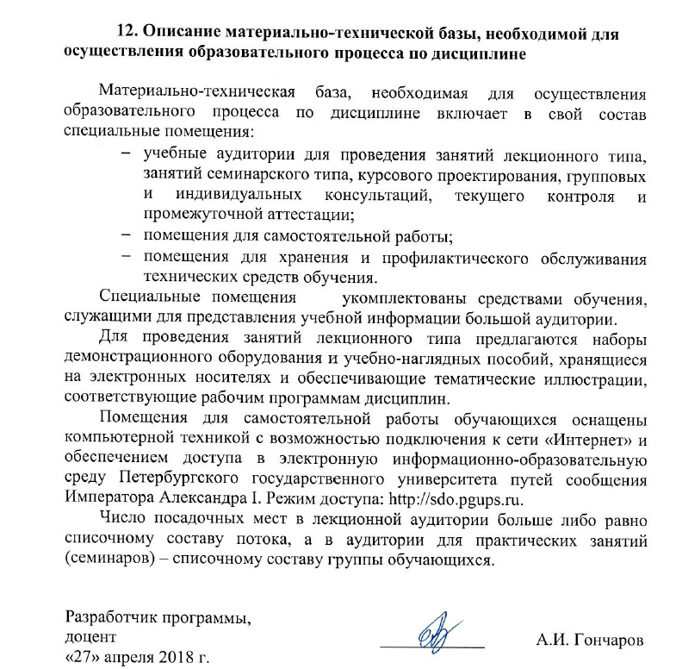12. Описание материально-технической базы, необходимой для осуществления образовательного процесса по дисциплине

Материально-техническая база, необходимая для осуществления образовательного процесса по дисциплине включает в свой состав специальные помещения:
- учебные аудитории для проведения занятий лекционного типа, занятий семинарского типа, курсового проектирования, групповых и индивидуальных консультаций, текущего контроля и промежуточной аттестации;
- помещения для самостоятельной работы;
- помещения для хранения и профилактического обслуживания технических средств обучения.
Специальные помещения укомплектованы средствами обучения, служащими для представления учебной информации большой аудитории.
Для проведения занятий лекционного типа предлагаются наборы демонстрационного оборудования и учебно-наглядных пособий, хранящиеся на электронных носителях и обеспечивающие тематические иллюстрации, соответствующие рабочим программам дисциплин.
Помещения для самостоятельной работы обучающихся оснащены компьютерной техникой с возможностью подключения к сети «Интернет» и обеспечением доступа в электронную информационно-образовательную среду Петербургского государственного университета путей сообщения Императора Александра I. Режим доступа: http://sdo.pgups.ru.
Число посадочных мест в лекционной аудитории больше либо равно списочному составу потока, а в аудитории для практических занятий (семинаров) – списочному составу группы обучающихся.

Разработчик программы,  доцент | ____________ | А.И. Гончаров
«27» апреля 2018 г.

